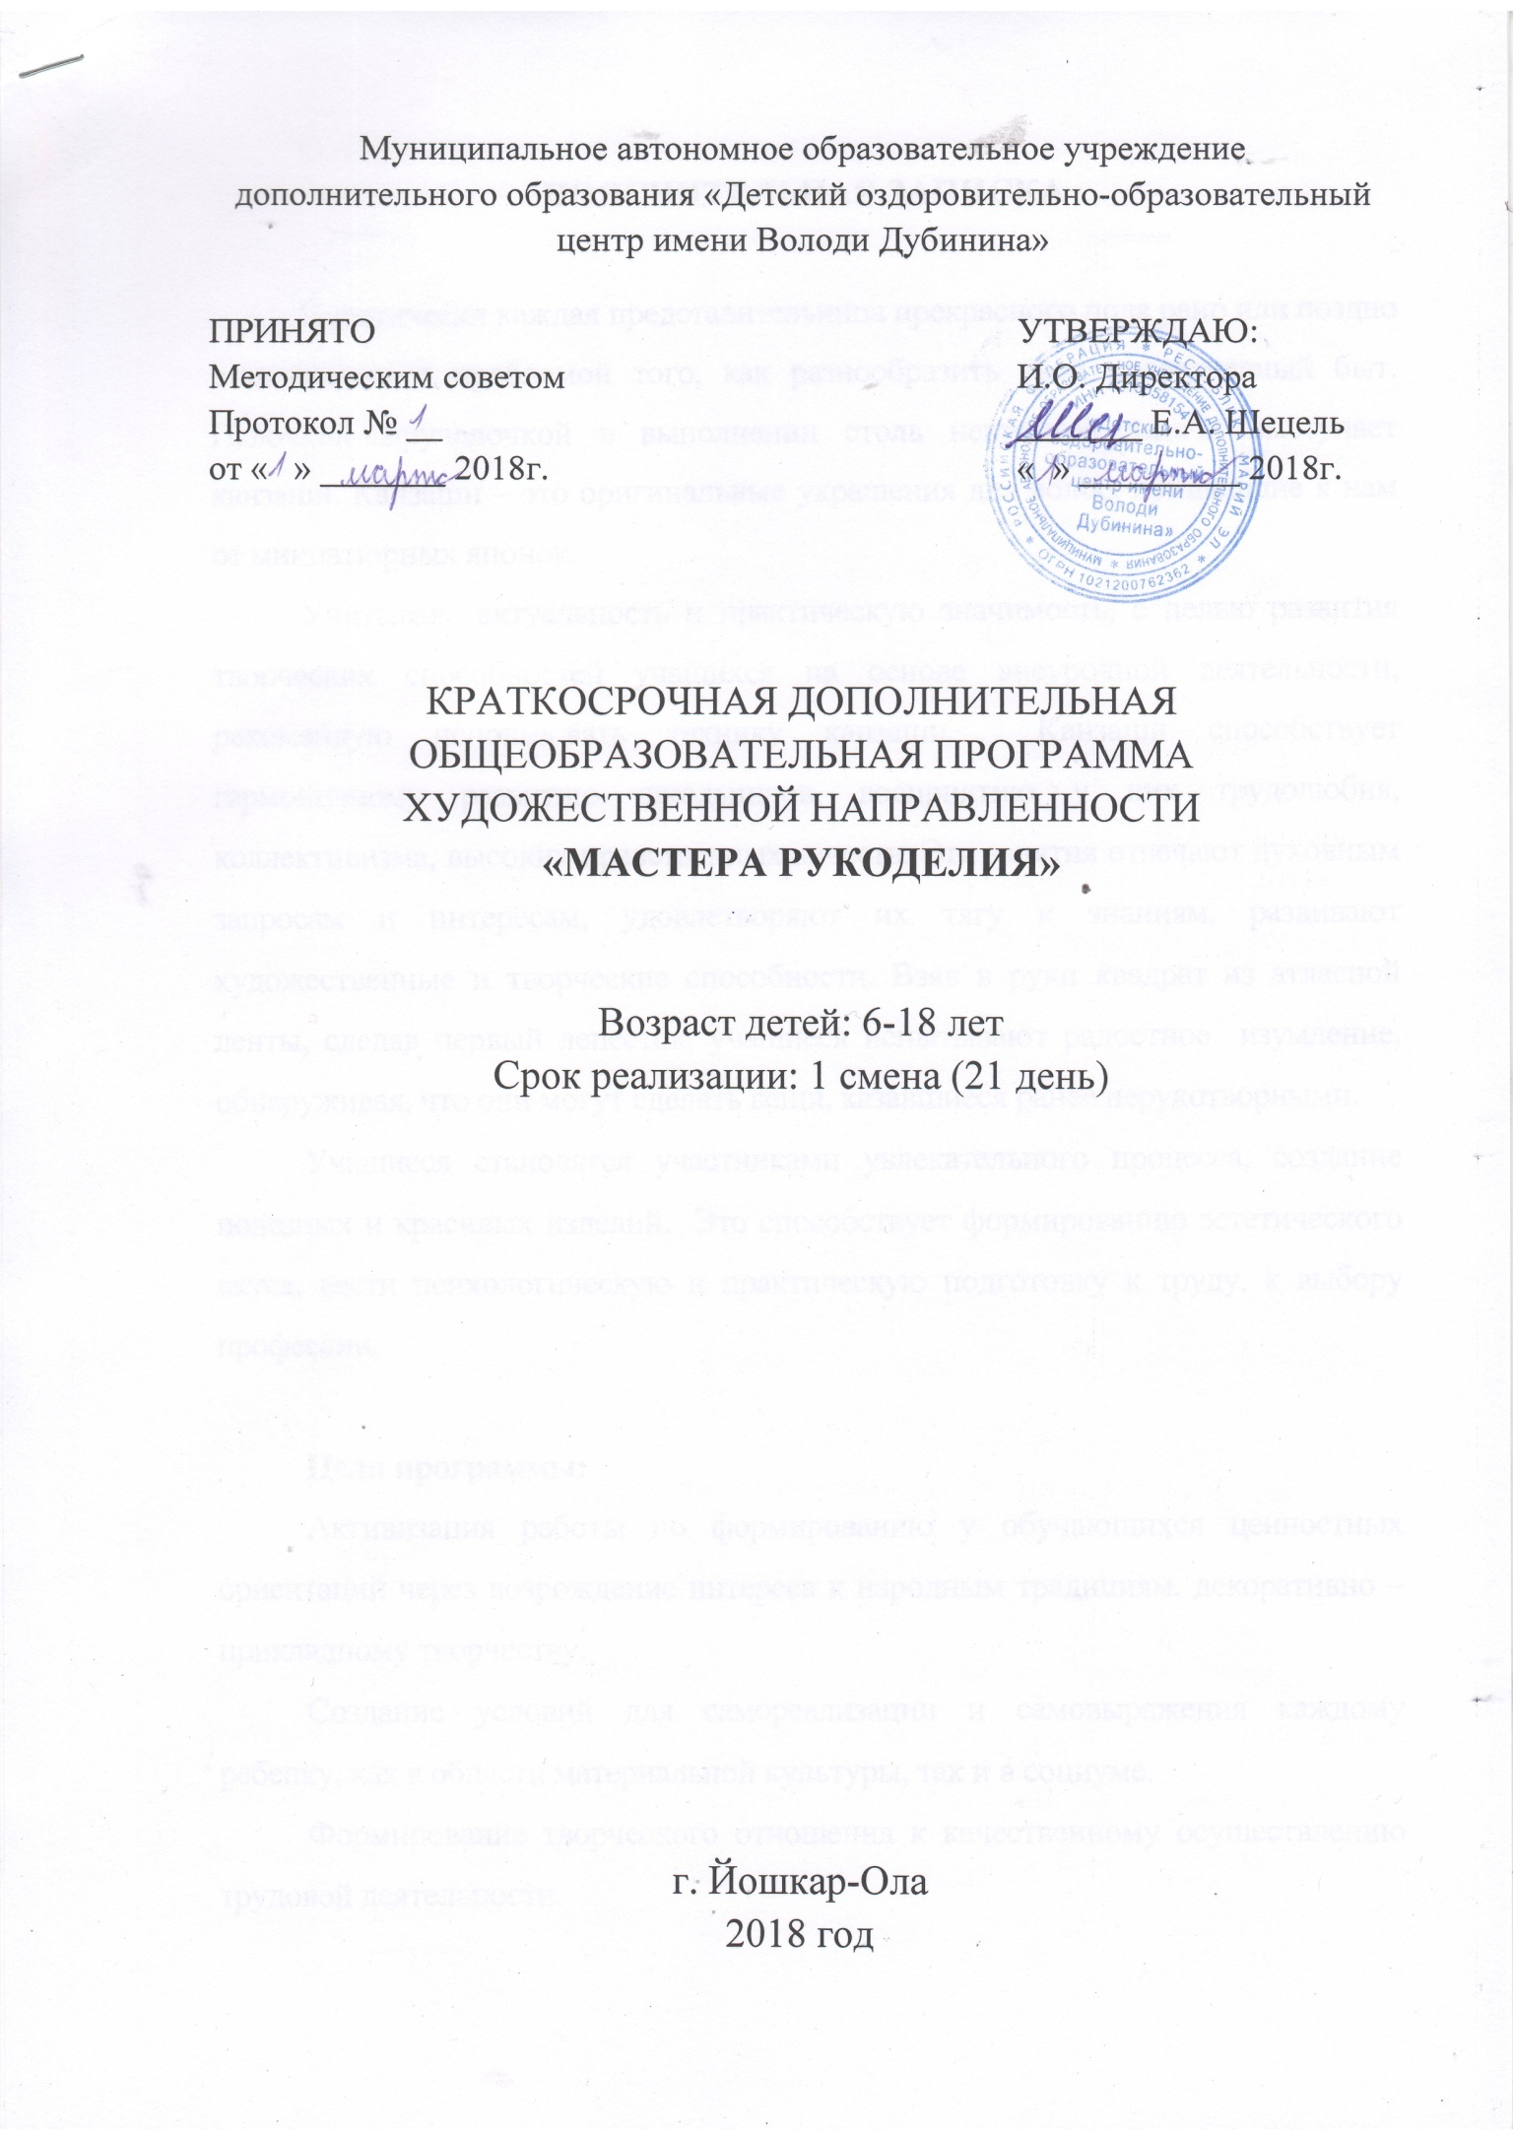
ПОЯСНИТЕЛЬНАЯ ЗАПИСКА
Практически каждая представительница прекрасного пола рано или поздно сталкивается с проблемой того, как разнообразить свой повседневный быт. Палочкой-выручалочкой в выполнении столь непростой задачи выступает канзаши. Канзаши – это оригинальные украшения для волос, пришедшие к нам от миниатюрных японок.
Учитывая актуальность и практическую значимость, с целью развития творческих способностей учащихся на основе внеурочной деятельности, рекомендую использовать технику канзаши. Канзаши способствует гармоничному развитию школьников, восприятию у них трудолюбия, коллективизма, высоких нравственных качеств. Эти занятия отвечают духовным запросам и интересам, удовлетворяют их тягу к знаниям, развивают художественные и творческие способности. Взяв в руки квадрат из атласной ленты, сделав первый лепесток, учащиеся испытывают радостное изумление, обнаруживая, что они могут сделать вещи, казавшиеся ранее нерукотворными.
Учащиеся становятся участниками увлекательного процесса, создание полезных и красивых изделий. Это способствует формированию эстетического вкуса, вести психологическую и практическую подготовку к труду, к выбору профессии.

Цели программы:
Активизация работы по формированию у обучающихся ценностных ориентаций через возрождение интереса к народным традициям, декоративно – прикладному творчеству.
Создание условий для самореализации и самовыражения каждому ребенку, как в области материальной культуры, так и в социуме.
Формирование творческого отношения к качественному осуществлению трудовой деятельности.
Освоение программы предполагает решение множества разноплановых задач:
Обучающие задачи:
приобретение общих представлений о материалах и проектной работе;
усвоение элементарных знаний в области материаловедения, технологии обработки материалов;
изготовление поделок и сувениров из различного материала;
правильное использование цветовой гаммы;
формирование у учащихся способности к планированию.
Воспитывающие задачи:
выработка адекватной самооценки;
приобщение к общечеловеческим ценностям;
помощь в осознании себя частью и носителем культуры своего народа;
воспитание качеств (аккуратности, трудолюбия, терпения, стремления к красоте и желания ее создавать);
воспитание эстетического вкуса, чувства прекрасного, гордости за свой выполненный труд.
Развивающие задачи:
развитие моторных навыков, глазомера и точности движений;
совершенствование интеллектуального потенциала личности;
развитие образного мышления, художественного вкуса и чувства прекрасного;
помощь в выборе возможных профессий, связанных с производством, и их популяризацией.

Результатом реализации данной образовательной программы являются выставки детских работ, использование поделок-сувениров в качестве подарков для родных и близких, друзей, учителей и т.д.; оформление зала для проведения праздничных мероприятий, изготовление изделий для декорирования интерьера собственного дома.

Организация деятельности кружка.
Программа работы кружка рассчитана на трехнедельное обучение и комплектуется из обучающихся 6-18 лет. Форма работы – групповая. Оптимальное количество детей в группе для успешного освоения программы 20 человек.Программа предусматривает 10 учебных часов. Занятие длится 40 минут.
Материалы, применяемые на занятиях:ленты, линейка, ножницы, свечка, пинцет, клей, иголка, бусины, стразы и прочая фурнитура.

УЧЕБНО-МЕТОДИЧЕСКИЙ ПЛАН

Номер темы | Тема | Количество часов | В том числе
 |  |  | теоретические часы | практические часы
1 | Вводное занятие. | 1 | 1
2 | Разновидность форм лепестков. Основные приемы выполнения. | 1 |  | 1
3 | Разновидность формы листиков. Основные приемы выполнения. | 1 |  | 1
4 | Способы комбинирования круглого и острого лепестка. | 1 |  | 1
5 | Изготовление украшений и аксессуаров. | 5 |  | 5
6 | Итоговое занятие. Оформление выставки работ | 1 |  | 1
 | ИТОГО | 10 | 1 | 9

СОДЕРЖАНИЕ ПРОГРАММЫ

1.Вводное занятие
Введение. История возникновения канзаши. Основные правила техники безопасности при использовании колющих предметов, а также при работе с открытым огнем. На первом занятии дети увидят уже готовые изделия, а также ознакомятся со способами обработки лент.
2. Разновидность форм лепестков. Основные приемы выполнения.
Техника безопасности. Лепесток канзаши. В это разделе дети ознакомятся со способом сборки лепестков, а также, под руководством педагога самостоятельно соберут лепесток.
3.Разновидность формы листиков. Основные приемы выполнения.
Техника безопасности. Листик канзаши. В этом разделе дети ознакомятся со способом сборки листиков, а также, под руководством педагога самостоятельно соберут листик.
4.Способы комбинирования круглого и острого лепестка.
На этом занятии дети ознакомятся со способами комбинирования и соединения лепестков. Дети сделают первые свое изделия.
5.Украшения и аксессуары.
Изучение способов закрепления цветов на украшения, заколках и резинок.
6.Итоговое занятие.
Проведение выставки лучших работ. Награждение участников.

БИБЛИОГРАФИЧЕСКИЙ СПИСОК

1. Огромная подборка мастер-классов по канзаши. [Электронный ресурс]. – Режим доступа: http://www.liveinternet.ru/users/4726526/post284577439
2. Хелен Гибб. Изысканные цветы из лент. – М.: Кристина-Новый век, 2007.
3. Христиане Хюбнер: Канзаши. Японские украшения для волос и аксессуары из ткани. – М.: Арт-Родник, 2014.
4. Мастера рукоделия. Канзаши. [Электронный ресурс]. – Режим доступа: https://www.mastera-rukodeliya.ru/
5. Канзаши своими руками - мастер класс для начинающих. [Электронный ресурс]. – Режим доступа:http://kanzashimaster.com/

